F
H/LD/WG/4/4
ORIGINAL : anglais
DATE : 16 avril 2014

Groupe de travail sur le développement juridique du système de La Haye concernant l’enregistrement international des dessins et modèles industriels

Quatrième session
Genève, 16 – 18 juin 2014

Proposition révisée concernant l’établissement d’un document type aux fins de l’article 16.2) de l’Acte de 1999 de l’Arrangement de La Haye et sa soumission éventuelle par l’intermédiaire du Bureau international

Document établi par le Bureau international

I. Introduction

- La troisième session du Groupe de travail sur le développement juridique du système de La Haye concernant l’enregistrement international des dessins et modèles industriels (ci-après dénommé “groupe de travail” et “système de La Haye”), qui s’est réuni du 28 au 30 octobre 2013, a examiné le contenu d’un projet de document type aux fins d’un certificat de cession d’un ou plusieurs enregistrements internationaux de dessins ou modèles industriels à l’égard d’une ou de plusieurs parties contractantes désignées ayant fait une déclaration en vertu de l’article 16.2) de l’Acte de Genève (1999) de l’Arrangement de La Haye concernant l’enregistrement international des dessins et modèles industriels (ci-après dénommé “Acte de 1999” et “Arrangement de La Haye”), ainsi que des moyens possibles pour soumettre ce certificat aux Offices concernés et pour veiller à son entrée en vigueur dans chaque partie contractante.

- À l’issue de la discussion, le groupe de travail invitait le Bureau international à examiner le contenu du document type proposé en tenant compte des observations du groupe de travail. En révisant le document, le Bureau international a poursuivi les consultations avec les Offices des parties contractantes actuelles et potentielles qui avaient fait la déclaration visée à l’article 16.2) ou avaient l’intention de le faire, et s’est efforcé de prendre en considération ces observations sans s’écarter du principe initial d’un document type qui, en soi, serait suffisant auprès des Offices de toutes les parties contractantes concernées.
- En outre, le groupe de travail envisageait favorablement la possibilité de communiquer ce document par l’intermédiaire du Bureau international aux Offices qui l’exigeraient et priait le Bureau international d’explorer plus avant cette possibilité.
- Enfin, le Bureau international était invité à présenter une proposition de texte visant à garantir que le document serait acceptable pour attester un changement de titulaire résultant d’une cession par contrat aux fins de toute déclaration faite en vertu de l’article 16.2) de l’Acte de 1999. Le texte serait ensuite soumis à l’Assemblée de l’Union de La Haye pour adoption en tant que recommandation.
- Il convient à cet égard de rappeler qu’au moment de l’établissement du présent document, trois parties contractantes, à savoir l’Organisation africaine de la propriété intellectuelle (OAPI), le Danemark et la République de Corée, avaient fait une déclaration en vertu de l’article 16.2).

Principale question : cession par contrat entre deux parties (le cédant et le cessionnaire)

- Il est rappelé que le document type proposé ne se rapporte qu’à un changement, par contrat, de titulaire d’un ou plusieurs enregistrements internationaux. Le document ne s’étend pas aux autres raisons de changement de titulaire, telles qu’une décision de justice ou l’effet de la loi déterminant, par exemple, une succession, une faillite ou la fusion de deux entreprises, les exigences prévues par les différentes législations nationales pouvant être trop diverses pour être couvertes par un seul document. En d’autres termes, le document type proposé a pour objet de remplacer la soumission du contrat de cession entre deux parties (le cédant et le cessionnaire) par la soumission d’un document type aux fins d’un certificat de cession, signé ou marqué d’un sceau par l’une des parties ou les deux (le cédant et le cessionnaire) conformément à la législation nationale (toutes ces possibilités sont couvertes par le document type révisé tel qu’établi dans l’annexe I au présent document).
- En cas de changement de titulaire pour d’autres raisons, telles celles énumérées au paragraphe précédent, les documents requis ne pourront être soumis directement qu’à l’Office ayant fait une déclaration en vertu de l’article 16.2). En effet, le Bureau international ne dispose pas des compétences nécessaires pour s’assurer des dispositions des différentes législations nationales en ce qui concerne les documents exigés, par exemple, en matière de succession, de faillite ou de fusion de deux entreprises. Les documents pouvant être communiqués par l’intermédiaire du Bureau international doivent être strictement limités et précis, sans quoi le volume de travail du Bureau international pourra fortement augmenter.

- En outre, il convient de rappeler que le contenu et la forme du document type proposé reprennent le contenu et la forme du Formulaire international type selon le Traité sur le droit des brevets (PLT) “Certificat de cession” (voir l’annexe IV du présent document). Il est à noter que la règle 16.2)a)iii) du règlement d’exécution du PLT se lit comme suit :
“a) Lorsque le changement de déposant ou de titulaire résulte d’un contrat, une Partie contractante peut exiger que la requête comprenne des renseignements sur l’enregistrement du contrat dans le cas où l’enregistrement est obligatoire en vertu de la législation applicable, et que la requête soit accompagnée, au choix du requérant, d’un des documents suivants :
[…]
iii) un certificat de cession contractuelle de propriété non certifié conforme, établi conformément au formulaire international type de certificat de cession quant au contenu et signé à la fois par le déposant et le nouveau déposant ou par le titulaire et le nouveau titulaire.”
- Enfin, le document type proposé constitue, à lui seul, sans page de couverture ni pièce jointe, un certificat de cession par contrat valide auprès de l’Office concerné. Cette question a souvent été soulevée au cours des consultations avec les Offices de certaines parties contractantes potentielles à l’Acte de 1999, qui devraient en principe faire une déclaration en vertu de l’article 16.2). Toutefois, le document type ne s’appliquant qu’à la cession par contrat entre deux parties, il vise, à lui seul, à couvrir une telle cession.

Les prochaines étapes telles que proposées dans le présent document

- Le chapitre II du présent document porte sur le contenu du document type proposé et le chapitre III énonce les possibilités de soumission du document par l’intermédiaire du Bureau international. De surcroît, le chapitre III reprend une proposition de modification du barème des taxes, car la soumission du document type sera un service supplémentaire à fournir par le Bureau international. En dernier lieu, le chapitre IV propose un projet de recommandation pour adoption par l’Assemblée de l’Union de La Haye afin de garantir l’effet du document type dans chaque partie contractante concernée.

II. Document type révisé

- À la troisième session du groupe de travail, des observations ont été formulées concernant le contenu du document type aux fins d’un certificat de cession d’un enregistrement international de dessins ou modèles industriels. Le projet de document type a été modifié en conséquence et est joint au présent document (voir annexe I), auquel s’ajoutent les “Instructions pour remplir le certificat de cession”. Les grandes lignes de ces modifications figurent ci-après.

Titre du document type

- Il est proposé que l’objet du document soit précisé dans le titre du document type, comme suit : “Certificat de cession par contrat d’un ou plusieurs enregistrements internationaux de dessins ou modèles industriels à l’égard d’une ou de plusieurs parties contractantes désignées ayant fait une déclaration en vertu de l’article 16.2) de l’Acte de Genève (1999)”.

Point 1

- La “date de prise d’effet de la cession” est désormais un élément obligatoire pour certaines parties contractantes, lesquelles sont énumérées dans les notes de fin de document. Lors des consultations avec l’Office des États-Unis d’Amérique, la disposition de la législation américaine relative à la “date de l’exécution” a été mentionnée. Il semble que la “date de prise d’effet de la cession” mentionnée au point 1 du document type puisse être considérée comme la “date de l’exécution” en vertu de la législation américaine. Cependant, si tel n’est pas le cas, il est proposé que la “date de l’exécution” soit ajoutée au document type et que les notes de fin de document précisent quelles parties contractantes exigent cet élément.
- Qui plus est, une référence à la recommandation proposée par l’Assemblée de l’Union de La Haye est ajoutée au titre de ce point. Les parties contractantes qui ont fait la déclaration visée à l’article 16.2) de l’Acte de 1999, en précisant dans cette déclaration que le document type aux fins d’un certificat de cession est considéré comme un document valide pour donner effet à l’inscription d’un changement de titulaire au registre international de cette partie contractante, sont énumérées à la fin du point 1.

Points 3 et 4

- Si le(s) cédants(s) et/ou le(s) cessionnaire(s) est (sont) une personne morale, le sous-point b) requiert une indication de l’“État dans lequel elle a été constituée”, en même temps qu’une indication de sa dénomination officielle complète.

Point 5

- Une note de fin de document indiquant que les mots “signature” et “sceau” s’entendent également au pluriel, selon le cas, a été insérée. A également été insérée une note de fin de document précisant que les parties contractantes exigent une (des) “signature(s)” et n’acceptent pas les “sceaux” non accompagnés d’une signature.
- Les sous-points a)ii) et b)ii) concernant la “dénomination officielle complète et qualité en laquelle la (les) personne(s) mentionnée(s) au point i) signe(nt) ou dont le(s) sceau(x) est (sont) utilisé(s) en vertu du point iv)” ont été ajoutés. Cette indication est obligatoire si le(s) cédant(s) et/ou le(s) cessionnaire(s) est (sont) une personne morale et si cette qualité n’est pas évidente.

III. Soumission du document type aux offices des parties contractantes ayant fait une déclaration en vertu de l’article 16.2)

Soumission du document type par l’intermédiaire du Bureau international

- Le cadre juridique de La Haye ne contient aucune disposition selon laquelle les documents/déclarations requis par les Offices des parties contractantes ayant fait une déclaration en vertu de l’article 16.2) pourront être soumis par l’intermédiaire du Bureau international. Toutefois, puisque les progrès récents de l’environnement informatique du système de La Haye permettent la soumission et la diffusion par voie électronique des documents par l’intermédiaire du Bureau international, ce dernier pourra offrir cette possibilité, en tant que service supplémentaire, aux utilisateurs du système.
- Comme expliqué dans le document H/LD/WG/4/2, intitulé “Types de documents et autres éléments visés à la règle 7.5)f) et g) du règlement d’exécution commun et leur soumission par l’intermédiaire du Bureau international”, l’interface de transmission électronique et le formulaire officiel DM/1, intitulé “Demande d’enregistrement international”, seront révisés pour permettre la soumission, par l’intermédiaire du Bureau international, de pièces justificatives à l’appui d’une demande internationale aux Offices qui les exigeraient. L’on part du principe qu’à l’avenir, la soumission électronique du document type aux fins d’un certificat de cession sera également possible par l’intermédiaire du Bureau international.
- Il est rappelé que, pour l’instant, la demande d’inscription d’un changement de titulaire ne peut être faite que sur support papier, sur le formulaire officiel DM/2 intitulé “Demande d’inscription d’un changement de titulaire”. Le formulaire DM/2 sera modifié par le Bureau international pour permettre d’y joindre le document papier type.
- Dès qu’il aura reçu le document type, le Bureau international procédera à la numérisation du document et une copie numérique sera jointe aux données relatives à l’enregistrement international en question.
- Il est prévu qu’un environnement électronique sera mis en place au sein du système de La Haye pour permettre les demandes d’inscription de changement de titulaire. La soumission électronique, telle qu’envisagée, d’une demande d’inscription d’un changement de titulaire permettra de remettre le document type au moment du dépôt de la demande. Toutefois, la soumission tardive du document type devra être faite directement auprès de l’Office concerné.
- En conséquence, lorsque l’on examine les modalités de soumission, par l’intermédiaire du Bureau international, soit par le titulaire soit par le nouveau propriétaire de l’enregistrement international, de la demande et du document type qui accompagnera cette dernière, la voie la plus pragmatique sera par interface électronique ou formulaire électronique autonome, qui sera mis à disposition sur le site Web de l’OMPI. Ces solutions sont techniquement réalisables mais nécessiteront le développement du système de gestion informatisé du système de La Haye.

Diffusion électronique du document type aux offices concernés

- Les Offices peuvent incorporer, sous format électronique, dans leur système informatique, les enregistrements internationaux désignant leurs parties contractantes et les données pertinentes concernant ces enregistrements – par exemple l’inscription d’un changement de titulaire – publiés dans le Bulletin des dessins et modèles internationaux (ci-après dénommé “Bulletin”). Pour y parvenir, l’Office peut télécharger ces informations à partir d’une source publique disponible sur le site Web de l’OMPI à l’adresse ftp://ftpird.wipo.int/wipo/hague/.

- Le Bureau international mettra à disposition le document type pour téléchargement par les Offices. Le document type sera proposé en format PDF et sera relié à l’inscription d’un changement de titulaire au registre international sous le même format électronique que dans le Bulletin, de sorte que les Offices concernés pourront reprendre le document dans leurs systèmes informatiques. Le format électronique permet aux Offices d’installer des contrôles et des procédures automatiques. À la différence du Bulletin, qui est disponible à partir d’une source publique, le document type pourra être téléchargé à partir d’une source “privée” à laquelle seul l’Office concerné pourra avoir accès.
- Cependant, si la possibilité susmentionnée de soumission du document type au Bureau international et sa diffusion électronique aux Offices concernés semble servir les intérêts de la plupart des parties en question, elle suscite quelques préoccupations.

Authentification d’un document de cession

- Pour authentifier le changement d’un titulaire d’un enregistrement international, certaines parties contractantes potentielles qui devraient faire une déclaration en vertu de l’article 16.2) de l’Acte de 1999 pourraient, conformément à leurs législations nationales respectives, exiger la soumission sur support papier du certificat de cession original, signé soit par le titulaire soit par le nouveau propriétaire de l’enregistrement international, ou les deux. Si le Bureau international numérise le document papier original et le diffuse par voie électronique aux Offices concernés, il ne disposera pas des compétences nécessaires pour authentifier le document papier original au regard de la législation ou des normes nationales. Il s’ensuit que la numérisation et la diffusion par voie électronique du document papier ne répondront pas aux exigences des Offices en ce qui concerne l’authentification du certificat de cession. Aussi, pour ces parties contractantes, le titulaire ou le nouveau propriétaire devra-t-il soumettre les documents requis directement à chaque Office des parties contractantes concernées.
- Toutefois, si les Offices en question étaient prêts à alléger leurs exigences concernant l’authentification des documents et à accepter la diffusion électronique par l’intermédiaire du Bureau international, ils contribueraient à réduire les charges que ces procédures et leurs coûts représentent pour les déposants.

Choix du moment de la soumission du document type par l’intermédiaire du Bureau international

- Le document type peut être soumis au moment de la demande d’inscription d’un changement de titulaire de l’enregistrement international. La possibilité d’une soumission tardive, par l’intermédiaire du Bureau international, du document type après le dépôt de la demande sera difficile à introduire dans le système de gestion informatisé du système. Relier le document type au bon enregistrement international et à la bonne inscription d’un changement de titulaire à l’égard des bonnes parties contractantes risque de ne pas être facilement automatisé et entraînera un surcroît de travail pour le Bureau international.
- Enfin, il se peut qu’un document type soit soumis en réponse à une déclaration faite en vertu de la règle 21bis par un Office, précisant qu’un changement de titulaire inscrit au registre international est sans effet dans sa partie contractante. Un exemple classique est celui de la non-soumission du document type ou de l’omission de certains éléments obligatoires. En pareil cas, en réponse à la déclaration, le document type devra être soumis directement à l’Office ayant émis ladite déclaration. Ce dernier retirera sa déclaration dès que n’existeront plus les motifs pour lesquels le changement de titulaire avait été sans effet dans sa partie contractante.

Taxe perçue au titre de la soumission du document type

- La soumission et la diffusion électroniques du document type n’engendreront aucun surcroît de travail pour le Bureau international, contrairement à la réception et à la gestion des documents papier. Il n’en reste pas moins qu’une taxe devra être perçue au titre des services de réception et de diffusion du document que le Bureau international fournira, étant donné que des dépenses seront engagées pour l’élaboration d’outils fondés sur les technologies de l’information aux fins de telles communications électroniques. Pour autant, le montant de cette taxe sera inférieur aux dépenses encourues pour la soumission du document directement aux Offices concernés, compte tenu des honoraires du mandataire des parties contractantes.
- Il convient à cet égard de rappeler que, dans le document H/LD/WG/4/2 qui devra aussi être examiné à la quatrième session du groupe de travail, il est proposé que le Barème des taxes soit modifié afin d’autoriser le Bureau international à percevoir une taxe pour des services supplémentaires non couverts par ce Barème. Le groupe de travail est invité à examiner également cette proposition à la lumière du présent document.
- Dans le document H/LD/WG/4/2, il est envisagé, outre les services liés à “la soumission tardive” de justificatifs à l’appui d’une demande internationale remise aux Offices par l’intermédiaire du Bureau international, que d’autres services soient fournis aux utilisateurs du système de La Haye. Pour couvrir une possible augmentation des coûts administratifs de tels services, y compris la soumission du document type par l’intermédiaire du Bureau international, il est proposé que soit inséré dans le Barème des taxes un nouveau chapitre VII, intitulé “Services fournis par le Bureau international”, qui se lira comme suit :
“Le Bureau international est autorisé à percevoir une taxe, dont il fixera lui-même le montant, pour les services qui ne sont pas couverts par le présent barème des taxes.”

IV. Recommandation encourageant l’acceptation d’un document type

- Afin de s’assurer que les titulaires peuvent en pratique invoquer un document type comme certification valide de cession par contrat devant les Offices des parties contractantes actuelles et potentielles concernées, il est proposé que le groupe de travail préconise à l’Assemblée de l’Union de La Haye d’adopter une recommandation demandant que le document type soit accepté par les parties contractantes ayant fait une déclaration en vertu de l’article 16.2) de l’Acte de 1999 et ayant précisé dans cette déclaration que le document type est reconnu comme un document valide pour donner effet à un changement de titulaire de l’enregistrement international résultant d’un contrat. Un projet de recommandation est joint au présent document (voir annexe III).
- Quant à la forme du projet de texte, il s’agit d’une “recommandation” à toutes les parties contractantes de l’Union de La Haye et non d’une “déclaration commune” ou d’une “résolution”, qui avaient toutes deux été évoquées par le Bureau international au cours de la troisième session du groupe de travail. Bien que des “déclarations communes” ou des
“résolutions” aient été adoptées lors de certaines conférences diplomatiques, il n’existe aucun précédent à l’adoption de tels instruments par une Assemblée. En revanche, plusieurs recommandations ont été adoptées par certaines Assemblées. Il conviendrait donc de formuler une proposition sous forme de “recommandation”.
- Le groupe de travail est invité à examiner et commenter le format et le contenu du document type proposé qui est reproduit à l’annexe I du présent document, à examiner et commenter les instructions pour remplir le formulaire type qui figurent à l’annexe II, et à faire part de ses suggestions concernant la façon de procéder.
- Le groupe de travail est invité à examiner également dans le cadre du présent document une proposition visant à modifier le règlement d’exécution commun en ce qui concerne le Barème des taxes tel qu’établi dans le projet figurant à l’annexe II du document H/LD/WG/4/2.
- Le groupe de travail est invité à examiner et commenter les modalités de soumission du document type par l’intermédiaire du Bureau international aux Offices qui l’exigeraient.
- Le groupe de travail est invité à examiner et commenter le contenu du projet de recommandation proposé qui sera présenté à l’Assemblée de l’Union de La Haye en 2014 visant à faire du document type un document acceptable par les parties contractantes ayant fait une déclaration en vertu de l’article 16.2) de l’Acte de 1999, tel qu’il est reproduit dans l’annexe III au présent document.

[Les annexes suivent]

CERTIFICATE OF TRANSFER by contract of international registration(s) of industrial design(s) In respect of a designated Contracting Party(IES) having made a declaration under article 16(2) of the Geneva (1999) Act

Certificat de cession PAR CONTRAT d’un ou plusieurs enregistrements internationaux de dessins ou modèles industriels à l’égard d’une ou de plusieurs parties contractantes désignées ayant fait une déclaration en vertu de l’article 16.2) de l’acte de Genève (1999)¹ ²

certificado de transferencia mediante contrato de registro(s) internacional(es) de dibujos o modelos industriales respecto de parte(s) contratante(s) designada(s) que haya(N) efectuado una declaración en virtud del artículo 16.2) del ACTa de ginebra (1999)¹ ²

Submitted to the Office of/
Présenté à l’Office de³/
Presentado en la Oficina de³:

This certificate contains the following number of continuation sheets/Le présent certificat comprend le nombre suivant de feuilles supplémentaires/El presente certificado contiene el siguiente número de hojas adicionales:
FOR USE BY THE OFFICE ONLY/RÉSERVÉ À L’OFFICE/PARA USO DE LA OFICINA ÚNICAMENTE

1. Certification/Certification/Certificación
The undersigned transferor(s) and transferee(s) hereby certify that the ownership of the international registration(s) and/or industrial design(s) identified below has been transferred by contract/Le (les) cédant(s) et cessionnaire(s) soussignés certifient que la titularité de l’enregistrement international/des enregistrements internationaux et/ou du (des) dessin(s) ou modèle(s) industriel(s) indiqué(s) ci-après a été cédée par contrat/El (los) cedente(s) y cesionario(s) abajo firmante(s) certifica(n) que la titularidad del (de los) registro(s) internacional(es) identificado(s) y/o del (de los) dibujo(s) o modelo(s) industrial(es) a continuación ha sido transferida por contrato.
Effective date of the transfer/Date of execution ___/___/____
Date de prise d’effet de la cession⁴/Date d’exécution⁵ DD/MM/YYYY
Fecha efectiva de la transferencia⁴/Fecha de ejecución: JJ/MM/AAAA
DD/MM/AAAA

Certificate of Transfer, page 2/Certificat de cession, page 2/Certificado de transferencia, página 2
Recommendation adopted by the Assembly of the Hague Union: xxxx/Recommandation adoptée par l’Assemblée de l’Union de La Haye : xxxx/Recomendación adoptada por la Asamblea de la Unión de La Haya: xxxx
The following Contracting Party(ies) have made a declaration under Article 16(2) of the 1999 Act and specified in that declaration that this certificate of transfer is considered as a valid document to give effect for the recording of a change in ownership in the International Register in that Contracting Party/La(les) partie(s) contractante(s) ci-après a (ont) fait la déclaration visée à l’article 16.2) de l’Acte de 1999 en précisant dans cette déclaration que le présent certificat de cession est considéré comme un document valide pour donner effet à l’inscription d’un changement de titulaire au registre international de cette (ces) partie(s) contractante(s)/La(s) Parte(s) Contratante(s) que figura(n) a continuación ha(n) efectuado la declaración contemplada en el Artículo 16.2) del Acta de 1999 y han especificado en dicha declaración que el certificado de transferencia se considera un documento válido a los efectos de la inscripción de un cambio en la titularidad en el Registro Internacional de dicha(s) Parte(s) Contratante(s):

2. International Registration(s)/Industrial Design(s) Affected by the Transfer/ Enregistrement(s) international (internationaux)/Dessin(s) ou modèle(s) industriel(s) concerné(s) par la cession/Registro(s) internacional(es)/Dibujo(s) o modelo(s) industrial(es) objeto de la transferencia
(Indicate the number of the international registration(s) that have been transferred. If the transfer has been partial, indicate the number(s) of the industrial design(s) that have been transferred/Indiquer le numéro de l’ (des) enregistrement(s) international (internationaux) qui a (ont) été cédé(s). Si le transfert est partiel, indiquer le(s) numéro(s) du (des) dessins(s) ou modèle(s) industriel(s) qui a (ont) été cédé(s)⁶/Indique el número del (de los) registro(s) internacionale(s) transferido(s). Si se trata de una transferencia parcial, indique el (los) número(s) del (de los) dibujo(s) o modelo(s) industriale(s) transferido(s)⁶).
(11) Number of the international registration/Numéro de l’enregistrement international/Número del registro internacional | (53) Number of the industrial design(s) transferred, if the transfer has been partial/ Numéro du (des) dessin(s) ou modèle(s) industriel(s) cédé(s), si le transfert est partiel/ Número del (de los) dibujo(s) o modelo(s) transferido(s), si se trata de una transferencia parcial
Certificate of Transfer, page 3/Certificat de cession, page 3/Certificado de transferencia, página 3

If the space under item 2 is not sufficient, check this box and provide the information on further international registrations and/or industrial designs on a continuation sheet/Si la place prévue à la rubrique 2 est insuffisante, cocher cette case et fournir les éléments d’information concernant d’autres enregistrements internationaux et/ou dessins et modèles industriels sur une feuille supplémentaire/Si el espacio disponible en el punto 2 no es suficiente, márquese este recuadro y proporciónese la información sobre los demás registros internacionales y/o dibujos o modelos industriales en una hoja complementaria.

3. Transferor(s)/Cédant(s)7/Cedente(s)7
(73) Name and address of transferor(s)/Nom et adresse du (des) cédant(s)/Nombre y dirección del (de los) cedente(s)
(a) If the transferor(s) is (are) a natural person, the person’s/Si le(s) cédant(s) est (sont) une personne physique,/Si el (los) cedente(s) es (son) una persona natural, indíquense:
(i) family or principal name/nom de famille ou nom principal/los apellidos:

(ii) given or secondary name(s)/prénom(s) ou nom(s) secondaire(s)/los nombres:

(b) If the transferor(s) is a legal entity, the entity’s full official designation and its State of Incorporation/Si le(s) cédant(s) est (sont) une personne morale, dénomination officielle complète et État dans lequel elle a été constituée/Si el (los) cedente(s) es (son) una persona jurídica, indíquese la designación oficial completa de la entidad y el Estado en el que fue constituida:

(c) Address (including postal code and country)/Adresse (y compris le code postal et le pays)/Dirección (incluidos el código postal y el país):

(d) Telephone number(s) (with country and area code)/Numéro(s) de téléphone (avec les indicatifs de pays et de zone/Número(s) de teléfono (con el indicativo de país y zona):

(e) Facsimile number(s) (with country and area code)/Numéro(s) de télécopieur (avec les indicatifs de pays et de zone/Número(s) de facsímil (con el indicativo de país y zona):

Certificate of Transfer, page 4/Certificat de cession, page 4/Certificado de transferencia, página 4
(f) E-mail address/Adresse électronique/Dirección de correo electrónico:

Check this box if there is more than one transferor; in that case, list them on a continuation sheet and indicate, in respect of each of them, the data referred to in items 3(a) to 3(f)/Cocher cette case en cas de pluralité de cédants; si tel est le cas, en dresser la liste sur une feuille supplémentaire et indiquer, pour chacun d’eux, les éléments d’information demandés aux points 3.a) à 3.f)/Márquese este recuadro si hay más de un cedente, en cuyo caso, indíquense los cedentes adicionales en una hoja complementaria con los datos mencionados en los puntos 3.a) a 3.f) respecto de cada uno de ellos.

4. Transferee(s)7/Cessionnaire(s)7/Cesionario(s)7
(78) Name and address of Transferee(s)/Nom et adresse du (des) cessionnaire(s)/Nombre y dirección del (de los) cesionario(s)
(a) If the transferee(s) is a natural person, the person’s/Si le(s) cessionnaire(s) est (sont) une personne physique,/Si el (los) cesionario(s) es (son) una persona natural:
(i) family or principal name/nom de famille ou nom principal/los apellidos:

(ii) given or secondary name(s)/prénom(s) ou nom(s) secondaire(s)/los nombres:

(b) If the transferee(s) is a legal entity, the entity’s full official designation and its State of Incorporation/Si le(s) cessionnaire(s) est (sont) une personne morale, dénomination officielle complète et État dans lequel elle a été constituée/Si el (los) cesionario(s) es (son) una persona jurídica, indíquese la designación oficial completa de la entidad y el Estado en el que fue constituida:

(c) Address (including postal code and country)/Adresse (y compris le code postal et le pays)/Dirección (incluidos el código postal y el país):

(d) Telephone number(s) (with country and area code)/Numéro(s) de téléphone (avec les indicatifs de pays et de zone/Número(s) de teléfono (con el indicativo de país y zona):

Certificate of Transfer, page 5/Certificat de cession, page 5/Certificado de transferencia, página 5
(e) Facsimile number(s) (with country and area code)/Numéro(s) de télécopieur (avec les indicatifs de pays et de zone/Número(s) de facsímil (con el indicativo de país y zona):

(f) E-mail address/Adresse électronique/Dirección de correo electrónico:

Check this box if there is more than one transferee; in that case, list them on a continuation sheet and indicate, in respect of each of them, the data referred to in items 4(a) to 4(f)/Cocher cette case en cas de pluralité de cessionnaires; si tel est le cas, en dresser la liste sur une feuille supplémentaire et indiquer, pour chacun d’eux, les éléments d’information demandés aux points 4.a) à 4.f)/Márquese este recuadro si hay más de un cesionario, en cuyo caso, indíquense los cesionarios adicionales en una hoja complementaria con los datos mencionados en los puntos 4.a) a 4.f) respecto de cada uno de ellos.

5. Signature or seal /Signature ou sceau⁸ ⁹ ¹⁰/Firmao sello⁸ ⁹ ¹⁰
  - Signature or seal of the transferor(s)/Signature ou sceau du (des) cédant(s)/ Firma o sello del (de los) cedente(s):
(i) (73) Name of the natural person(s) who signs or whose seal is used under item (iv), below/Nom de la (des) personne(s) physique(s) qui signe(nt) ou dont le(s) sceau(x) est (sont) utilisé(s) en vertu du point iv) ci-dessous/Nombre y apellido de la(s) persona(s) natural(es) que firma(n) o cuyo sello se utiliza en el punto iv), infra:

(ii) If the transferor(s) is(are) a legal entity, the entity’s full official designation and the capacity in which the person(s) signs or whose seal is used under item (iv), below (if such capacity is not obvious)/Si le(s) cédant(s) est (sont) une personne morale, dénomination officielle complète et qualité en laquelle la (les) personne(s) mentionnée(s) au point i) signe(nt) ou dont le(s) sceau(x) est (sont) utilisé(s) en vertu du point iv) ci-dessous (si cette qualité n'est pas évidente)/Si el (los) cedente(s) es (son) una persona jurídica, indíquese la designación oficial completa de la entidad y la calidad en la que la(s) persona(s) firman o cuyo sello se utiliza en el punto iv), infra (si dicha calidad no es evidente):

(iii) Date of signature or of sealing/ ___/___/____
Date de signature ou d’apposition du sceau/ DD/MM/YYYY
Fecha de la firma o del estampado del sello: JJ/MM/AAAA
DD/MM/AAAA

Certificate of Transfer, page 6/Certificat de cession, page 6/Certificado de transferencia, página 6
(iv) Signature(s) or seal(s)/Signature(s) ou sceau(x)/Firma(s) o sello(s):

Check this box if there is more than one transferor and list them on a continuation sheet and indicate, in respect of each of them, the data referred to in items 5(a)(i) to (iii) together with the signature or seal of the transferor as required under item (iv)/Cocher cette case en cas de pluralité de cédants et en dresser la liste sur une feuille supplémentaire en indiquant, pour chacun d'eux, les éléments d'information demandés aux points 5.a)i) à iii) et en apposant la signature ou le sceau du cédant comme prescrit au point iv)/Márquese este recuadro si hay más de un cedente, en cuyo caso, enumérense los cedentes adicionales en una hoja complementaria e indíquense los datos mencionados en los puntos 5.a)i) a iii) respecto de cada uno de ellos junto con la firma o sello del o de los cedentes, como se estipula en el punto iv).
(b) Signature or seal of the transferee(s)/Signature ou sceau du (des) cessionnaire(s) / Firma o sello del (de los) cesionario(s):
(i) (78) Name of the natural person(s) who signs or whose seal is used under item (iv), below/Nom de la (des) personne(s) physique(s) qui signe(nt) ou dont le sceau est utilize en vertu deu point iv) ci-dessous/Nombre y apellido de la(s) persona(s) natural(es) que firma(n) o cuyo sello se utiliza en el punto iv), infra:

(ii) If the transferee(s) is(are) a legal entity, the entity’s full designation and the capacity in which the person signs or whose seal is used under item (iv), below (if such capacity is not obvious)/Si le(s) cessionnaire(s) est (sont) une personne morale, dénomination officielle complète et qualité en laquelle la (les) personne(s) mentionnée(s) au point i) signe(nt) don’t le sceau est utilize en vertu du point iv) ci-dessous (si cette qualité n'est pas évidente)/Si el (los) cesionario(s) es (son) una persona jurídica, indíquese la designación oficial completa de la entidad y la calidad en la que la(s) persona(s) firman o cuyo sello se utiliza en el punto iv), infra (si dicha calidad no es evidente):

(iii) Date of signature or of sealing/ ___/___/____
Date de signature ou d’apposition du sceaux/ DD/MM/YYYY
Fecha de la firma o del estampado del sello: JJ/MM/AAAA
DD/MM/AAAA

Certificate of Transfer, page 7/Certificat de cession, page 7/Certificado de transferencia, página 7

(iv) Signature(s) or seal(s)/Signature(s) ou sceau(x)/Firma(s) o sello(s):

Check this box if there is more than one transferee and list them on a continuation sheet and indicate, in respect of each of them, the data referred to in items 5(b)(i) to (iii) together with the signature or seal of the transferee as required under item (iv)/Cocher cette case en cas de pluralité de cessionnaires et en dresser la liste sur une feuille supplémentaire en indiquant, pour chacun d'eux, les éléments d'information demandés aux points 5.b)i) à iii) et en apposant la signature ou le sceau du cessionnaire comme prescrit au point iv)/Márquese este recuadro si hay más de un cesionario, en cuyo caso, enumérense los cesionarios adicionales en una hoja complementaria e indíquense los datos mencionados en los puntos 5.b)i) a iii) respecto de cada uno de ellos junto con la firma o sello del o de los cesionarios, como se estipula en el punto iv):

Instructions pour remplir le certificat de cession

Il est rappelé que des renseignements sur la cession par contrat doivent être donnés UNIQUEMENT à l’égard de la ou des parties contractantes aux Offices desquelles le présent document est présenté.
La liste des parties contractantes ayant fait la déclaration en vertu de l’article 16.2) de l’Acte de Genève (1999) figure sur le site Web de l’OMPI à l’adresse http://www.wipo.int/hague/fr/declarations/declarations.html.

INFORMATIONS PRÉLIMINAIRES

Indiquer le nom complet de l’État ou des États, ou de l’organisation ou des organisations intergouvernementale(s) à l’Office duquel le présent document est envoyé : par exemple, Danemark ou Organisation africaine de la propriété intellectuelle (OAPI).

Point 1

Indiquer la date de prise d’effet de la cession et/ou la date d’exécution selon le modèle jj/mm/aaaa. Par exemple, 20/09/2013.

Point 2

Indiquer le(s) numéro(s) de l’enregistrement international ou des enregistrements internationaux pertinent(s) qui ont été cédés à l’égard de l’État ou des États concerné(s), ou de l’organisation ou des organisations intergouvernementale(s) concernée(s), selon le modèle DM/123456 ou DM/123456A.
S’il s’agit d’une cession partielle, veuillez indiquer les numéros des dessins ou modèles industriels qui ont été cédés, selon le modèle 1, 3, 4, etc.

Point 3

a)i) et ii) Les noms à indiquer sont ceux qui sont inscrits au registre international.

b) La dénomination officielle complète à indiquer est celle qui est inscrite au registre international.

c) Par exemple, 34, chemin des Colombettes, 1202 Genève, Suisse.

d)e) Par exemple, +41 22 338 9111.

f) Par exemple, abcde@wipo.int

Point 4

a)i) et ii) Les noms à indiquer sont ceux qui sont inscrits au registre international.

b) La dénomination officielle complète à indiquer est celle qui est inscrite au registre international.

c) Par exemple, 34, chemin des Colombettes, 1202 Genève, Suisse.

d)e) Par exemple, +41 22 338 9111.

f) Par exemple, abcde@wipo.int

Point 5

a) i) Par exemple, John JOHNSON.

    - La dénomination officielle complète à indiquer est celle qui est inscrite au registre international.
    - Date complète de signature selon le modèle jj/mm/aaaa, par exemple 20/09/2013.
    - Signature manuscrite ou sceau.
  - i) Par exemple, Elizabeth SMITH.
ii) La dénomination officielle complète à indiquer est celle qui est inscrite au registre international.
iii) Date complète de signature selon le modèle jj/mm/aaaa, par exemple 20/09/2013.
iv) Signature manuscrite ou sceau.

En cas de pluralité de cédants ou de cessionnaires, tous doivent signer le document ou apposer leur sceau, selon la législation nationale ou régionale applicable du ou des États concernés ou de la ou des organisations intergouvernementales concernées.

[L’annexe III suit]

RECOMMANDATION

L’Assemblée de l’Union particulière pour le dépôt des dessins et modèles industriels (Union de La Haye),
eu égard à l’article 16.2) de l’Acte de Genève (1999) de l’Arrangement de La Haye concernant l’enregistrement international des dessins et modèles industriels (ci-après dénommé “Acte de Genève”), qui permet à une partie contractante à l’Acte de Genève de notifier au Directeur général, dans une déclaration, qu’une inscription de changement de titulaire de l’enregistrement international ne produit pas les mêmes effets que si elle avait été faite au registre de l’Office de la partie contractante concernée, tant que l’Office de cette partie contractante n’a pas reçu les déclarations ou les documents précisés dans la déclaration susmentionnée,
recommande que, lorsqu’un changement de titulaire d’un enregistrement international à l’égard d’une partie contractante désignée ayant fait une déclaration en vertu de l’article 16.2) de l’Acte de Genève est inscrit au registre international pour satisfaire à une exigence précisée dans cette déclaration, si
a) un “Certificat de cession par contrat d’un ou plusieurs enregistrements internationaux de dessins ou modèles industriels à l’égard d’une ou de plusieurs parties contractantes désignées ayant fait une déclaration en vertu de l’article 16.2) de l’Acte de Genève (1999)” (ci-après dénommé “certificat de cession”) établi par le Bureau international de l’Organisation Mondiale de la Propriété Intellectuelle (ci-après dénommé “Bureau international”) est soumis à l’Office de la partie contractante désignée concernée par l’intermédiaire du Bureau international à un moment, d’une manière et dans un format devant être déterminés par le Bureau international conformément aux instructions 204 et 205 des Instructions administratives pour l’application de l’Arrangement de La Haye, ou
b) un certificat de cession est soumis directement à l’Office de la partie contractante concernée,
cet Office accepte le certificat de cession comme ayant les mêmes effets qu’une déclaration ou un document qui peut être soumis dans le même but en vertu de la législation de la partie contractante concernée.

[L’annexe IV suit]

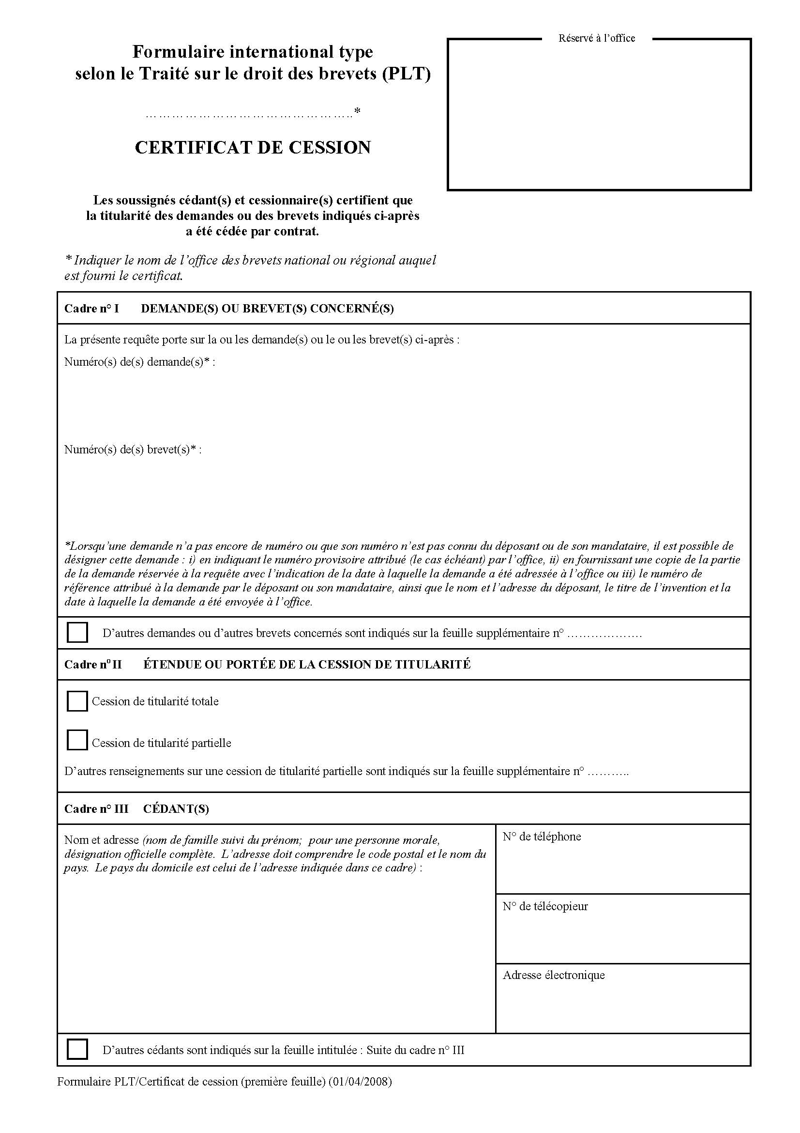

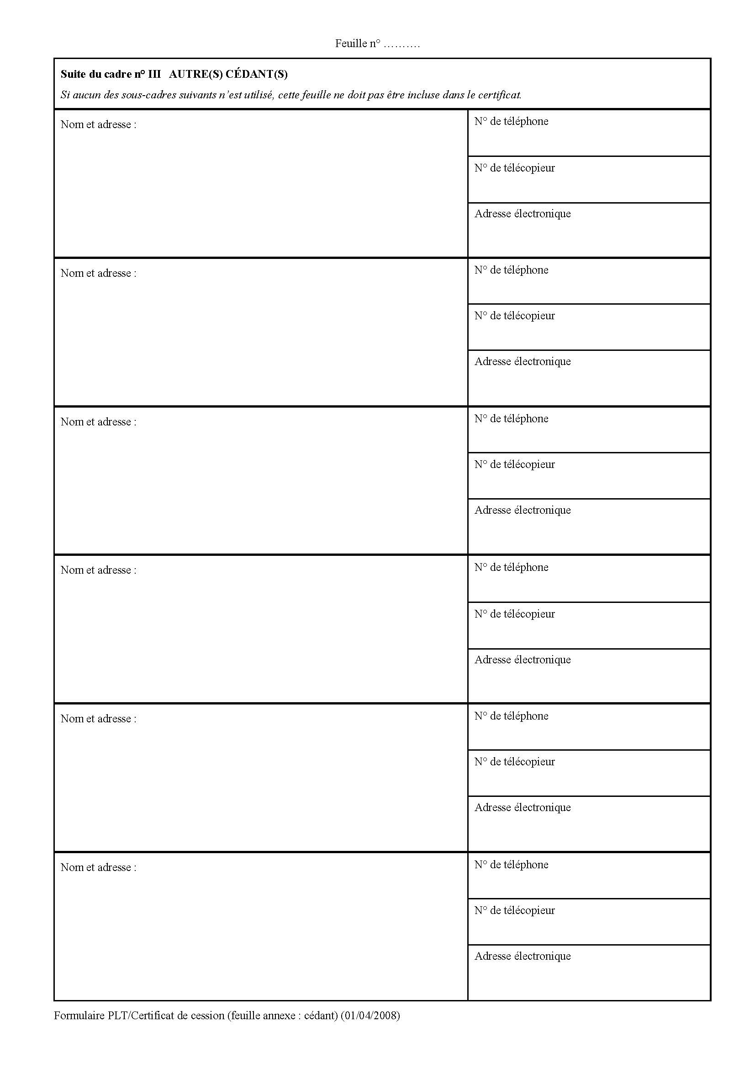

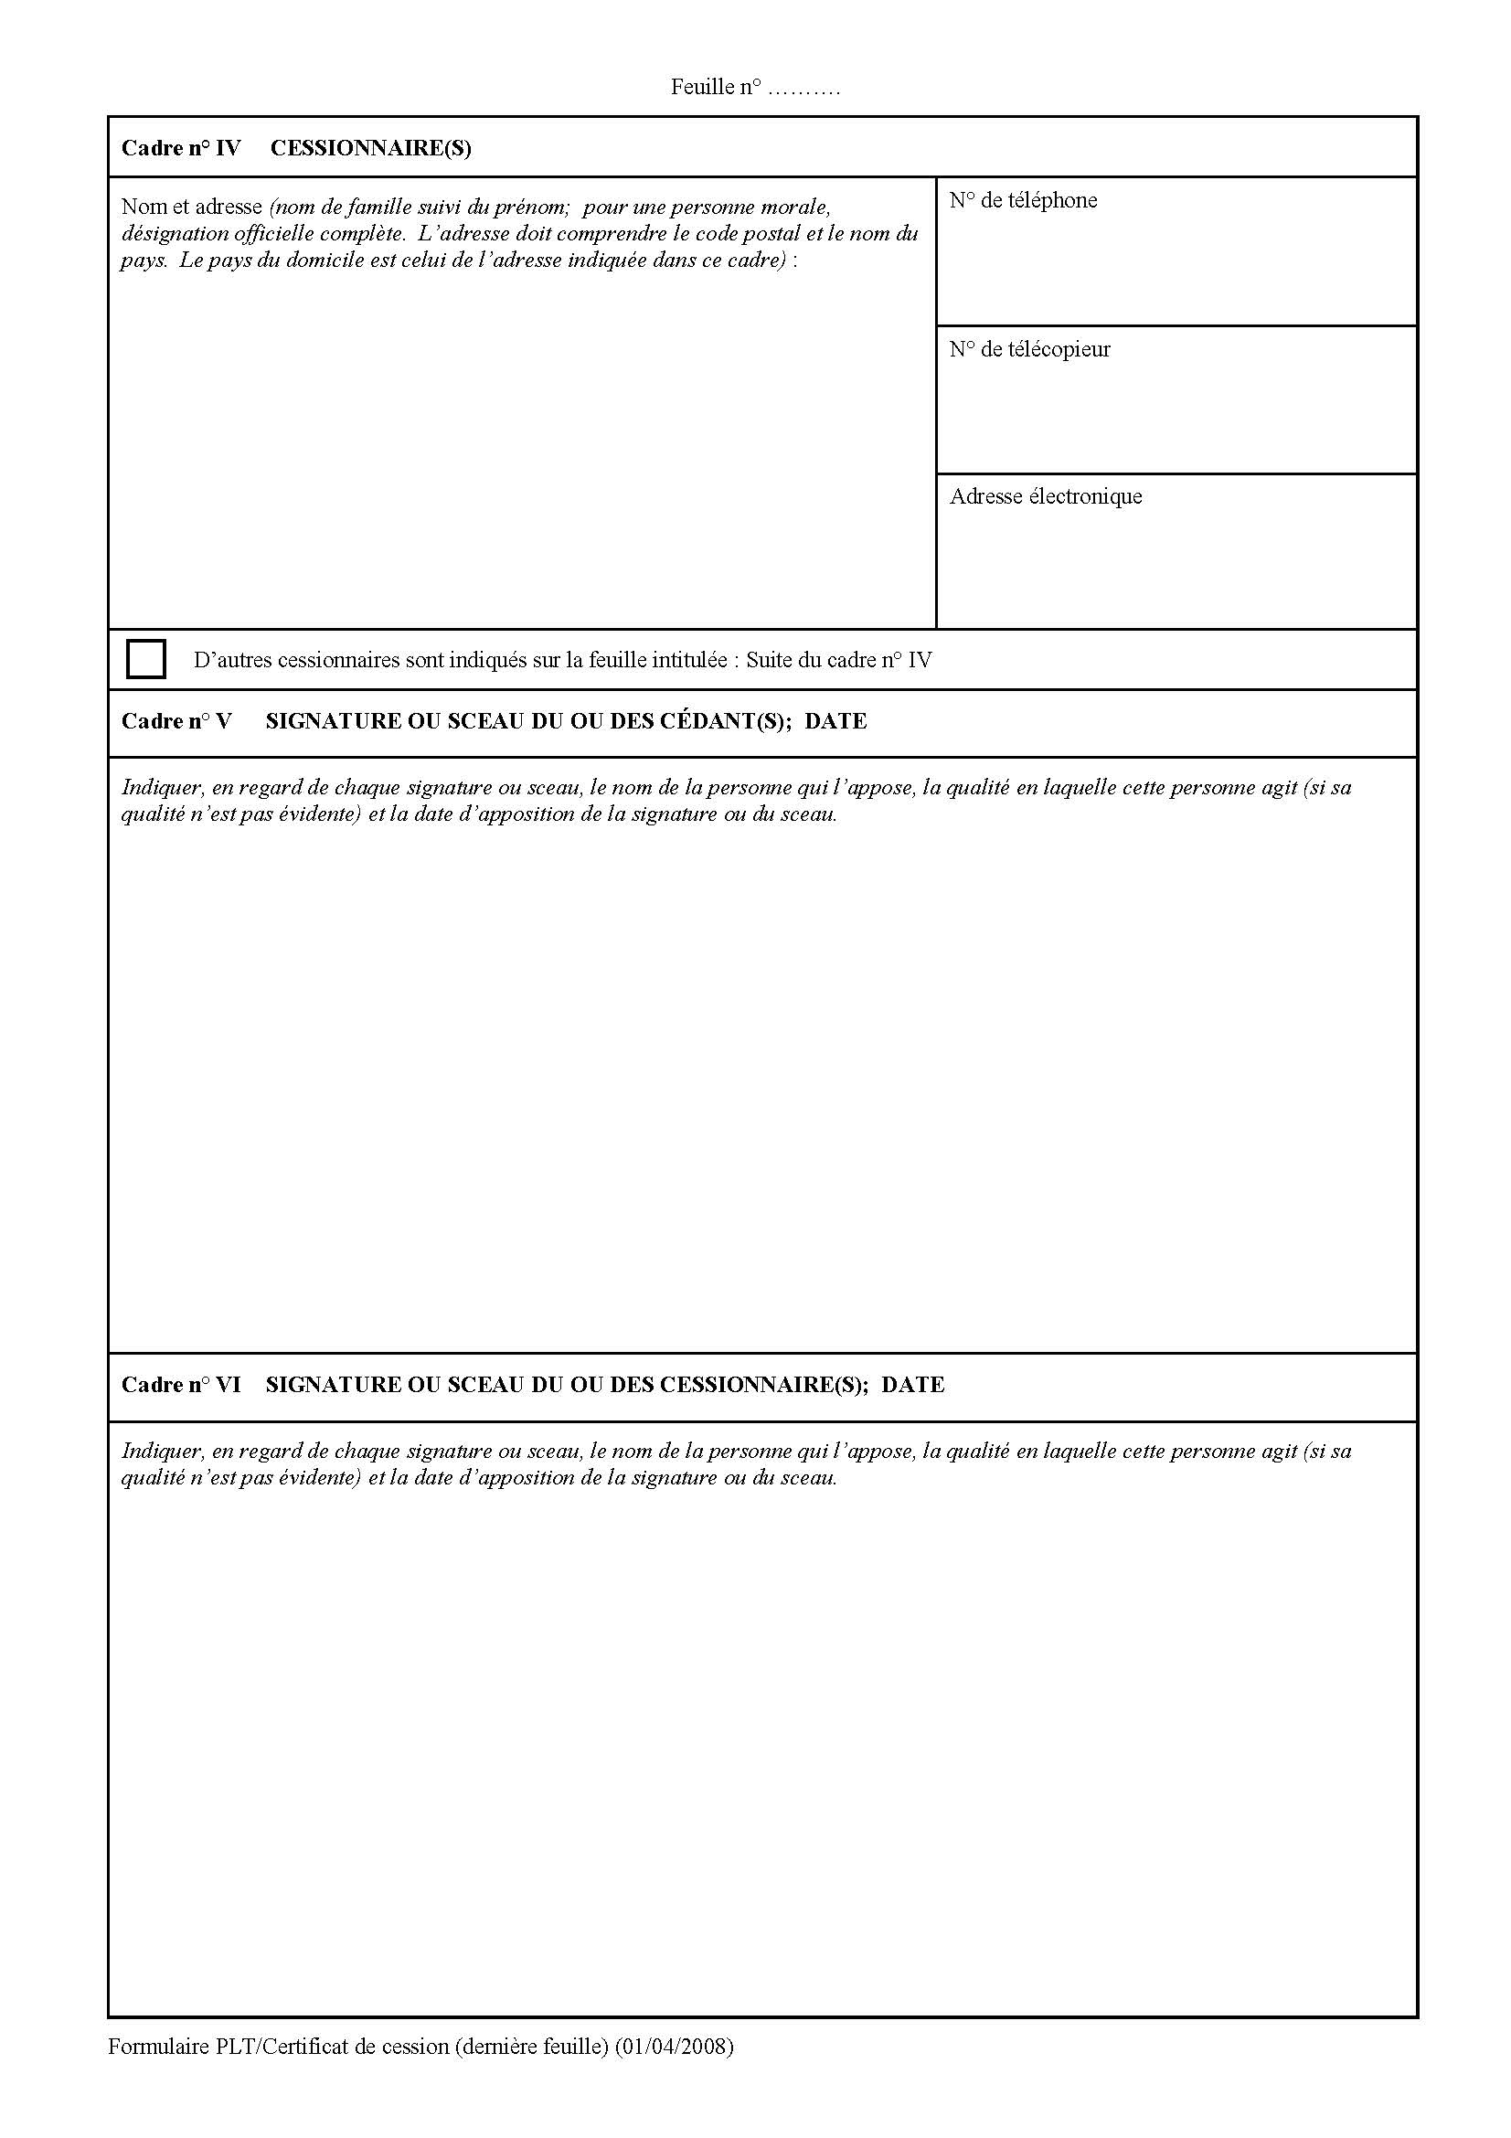

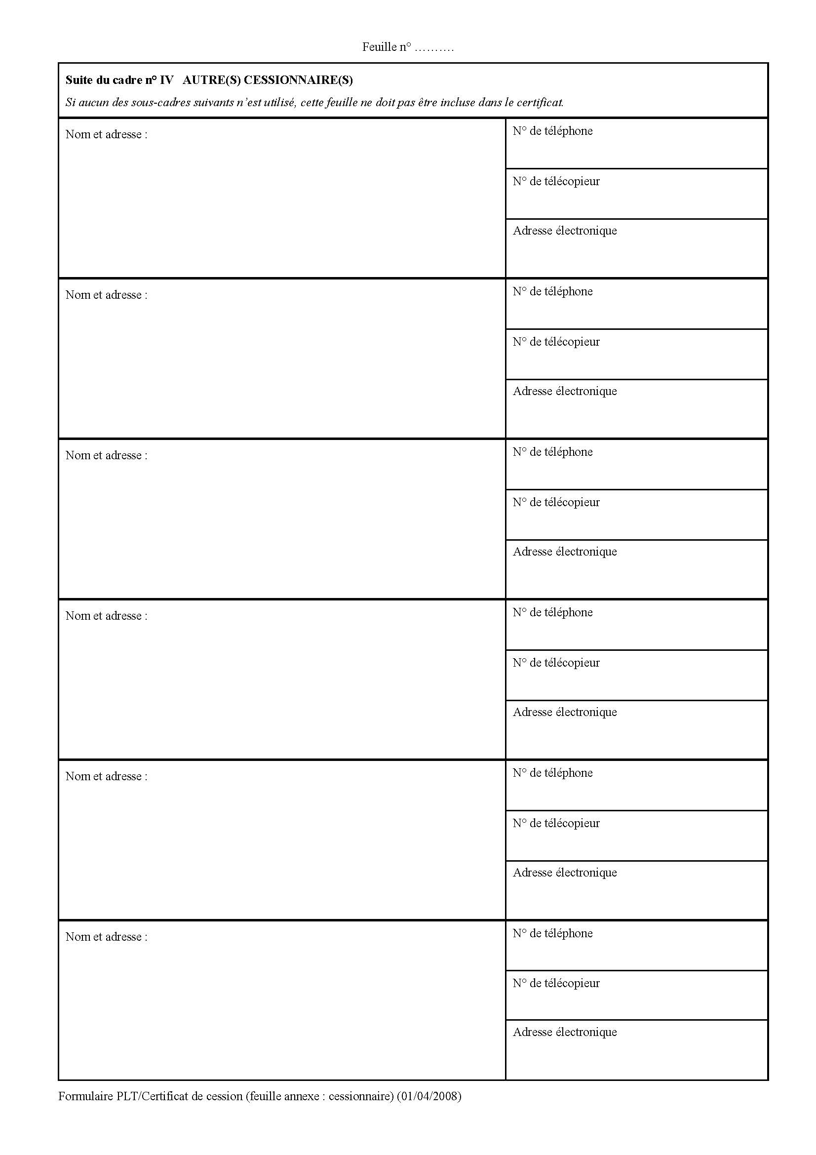

[Fin de l’annexe IV et du document]

Voir le document H/LD/WG/3/8 Prov., “Projet de rapport”, paragraphes 21 à 49.
L’expression “formulaire type”, utilisée dans les documents H/LD/WG/2/2 et H/LD/WG/3/2, est remplacée par l’expression “document type” pour indiquer clairement qu’il s’agit d’un document à part entière.
Le texte proposé correspond au libellé du Formulaire international type selon le PLT “Certificat de cession”, qui se lit comme suit : “Indiquer, en regard de chaque signature ou sceau, le nom de la personne qui l’appose, la qualité en laquelle cette personne agit (si sa qualité n’est pas évidente) et la date d’apposition de la signature ou du sceau.”
Il est utile de rappeler à cet égard que le Bureau international n’exigera pas de joindre un document type au formulaire officiel DM/2. Il inscrira le changement de titulaire au registre international dès qu’il aura reçu le formulaire DM/2 dûment rempli. De surcroît, conformément à l’article 16.2), l’inscription au registre international produit les mêmes effets que si elle avait été faite au registre de l’Office de chacune des parties contractantes concernées, si ce n’est qu’une partie contractante peut, dans une déclaration, notifier au Directeur général qu’une inscription d’un changement de titulaire ne produit pas lesdits effets dans cette partie contractante tant que l’Office de cette partie contractante n’a pas reçu les déclarations ou les documents précisés dans la déclaration susmentionnée.
Voir, par exemple, “Déclarations communes de la Conférence diplomatique concernant l’Acte de Genève et le Règlement d’exécution de l’Acte de Genève” en 1999, ou “Résolution de la Conférence diplomatique complétant le Traité de Singapour sur le droit des marques” en 2006.
Voir, par exemple, “Recommandation commune concernant des dispositions relatives à la protection des marques notoires adoptée par l’Assemblée de l’Union de Paris pour la protection de la propriété industrielle et l’Assemblée générale de l’Organisation Mondiale de la Propriété Intellectuelle (OMPI)” en 1999.
Some bibliographic data in respect of international designs are identified by the INID (Internationally agreed Numbers for the Identification of Data) codes, that is, the codes of Standard ST.80 (“Recommendation concerning bibliographic data relating to industrial designs”), available on the web site of the World Intellectual Property Organization (WIPO), at http://www.wipo.int/standards/en/pdf/03-80-01.pdf).
The details of the transfer by contract shall be provided only in respect of the Contracting Party(ies) to whose Office(s) the present certificate is submitted (list of declarations made by Contracting Parties to the Hague Agreement available at http://www.wipo.int/hague/en/declarations/declarations.html.)
Name of the State(s) or intergovernmental organization(s).
Indication of the effective date of transfer is a mandatory element under the legislation of [China and the Russian Federation].
The date of execution is required under the legislation of the United States of America.
Only those industrial designs which have been transferred in respect of the Contracting Party(ies) to whose Office(s) the present certificate is submitted shall be indicated.
The names to be indicated under (a) and (b) are those which are recorded in the International Register in respect of the international registration(s) to which the present certificate relates.
The words “signature” and “seal” also include the plural form, as the case may be.
The following Contracting Parties require “signature(s)” and do not accept “seal(s)” unaccompanied by a signature: [Russian Federation].
The following Contracting Parties require that both the transferor(s) and the transferee(s) sign the present item. 1 Quelques données bibliographiques concernant les dessins et modèles internationaux sont identifiées par des codes INID (INID signifie “Identification numérique internationale des données bibliographiques”), c’est-à-dire les codes définis dans la norme ST.80 (“Recommandation concernant les données bibliographiques relatives aux dessins et modèles industriels”), qui est disponible sur le site Web de l’Organisation Mondiale de la Propriété Intellectuelle (OMPI) à l’adresse http://www.wipo.int/standards/fr/pdf/03-80-01.pdf. ² Des renseignements sur la cession par contrat ne doivent être fournis qu’à l’égard de la ou des parties contractantes aux Offices desquelles le présent certificat est présenté (la liste des déclarations faites par les parties contractantes de l’Arrangement de La Haye figure à l’adresse http://www.wipo.int/hague/fr/declarations/declarations.html.) ³ Nom de l’État ou des États, ou de l’organisation ou des organisations intergouvernementale(s). ⁴ L’indication de la date de prise d’effet de la cession est un élément obligatoire selon la législation de [la Chine et la Fédération de Russie]. ⁵ La date d’exécution est exigée en vertu de la législation des États-Unis d’Amérique. ⁶ Indiquer uniquement les dessins ou modèles industriels qui ont été cédés à l’égard de la ou des parties contractantes aux Offices desquelles le présent certificat est présenté. ⁷ Les noms à indiquer sous a) et b) sont ceux qui sont inscrits au registre international à l’égard de l’enregistrement international / des enregistrements internationaux au(x)quel(s) a trait le présent certificat. ⁸ Les termes “signature” et “sceau” s’entendent également au pluriel, selon le cas. ⁹ Les parties contractantes suivantes exigent des “signature(s)” et n’acceptent pas les sceaux non accompagnés d’une signature : [Fédération de Russie].. ¹⁰ Les parties contractantes suivantes exigent que le(s) cédant(s) et le(s) cessionnaire(s) signent le présent point. ¹ Algunos datos bibliográficos relativos a los dibujos y modelos internacionales se identifican con los códigos INID (Identificación Numérica Internacionalmente acordada en materia de Datos bibliográficos), es decir, los códigos de la Norma ST.80 (“Recomendación relativa a los datos bibliográficos sobre dibujos y modelos industriales”), disponible en el sitio Web de la Organización Mundial de la Propiedad Intelectual (OMPI), en http://www.wipo.int/standards/es/pdf/03-80-01.pdf. ² Los detalles de la transferencia por contrato serán indicados exclusivamente respecto de la(s) Parte(s) Contratante(s) a cuya(s) Oficina(s) se remita el presente certificado (la lista de declaraciones efectuadas por las Partes Contratantes del Arreglo de La Haya puede consultarse en http://www.wipo.int/hague/es/declarations/declarations.html.) ³ Nombre del Estado(s) u Organización(es) Intergubernamental(es). ⁴ La indicación de la fecha efectiva de la transferencia es un elemento obligatorio con arreglo a la legislación de [China y la Federación de Rusia]. ⁵ La fecha de ejecución se exige en virtud de la legislación de los Estados Unidos de América. ⁶ Sólo se indicarán los dibujos o modelos industriales que hayan sido transferidos respecto de la(s) Parte(s) Contratante(s) a cuya(s) Oficina(s) se remita el presente certificado. ⁷ Los nombres y apellidos que se han de indicar en a) y b) son los que están inscritos en el Registro Internacional respecto de los registros internacionales a los que se refiere el presente certificado. ⁸ Las palabras “firma” y “sello” se entienden también en su forma plural, según proceda. ⁹ Las Partes Contratantes enumeradas a continuación exigen la firma y no aceptan estampado de sello alguno que no vaya acompañado de una firma: [Federación de Rusia]. ¹⁰ Las siguientes Partes Contratantes exigen que tanto el cedente como el cesionario rellene el presente apartado. [L’annexe II suit]

